Министерство науки и высшего образования Российской Федерации

Федеральное государственное бюджетное образовательное учреждение

высшего образования

«Вятский государственный университет»

Колледж ВятГУ

**ОТЧЕТ**

**ПО ДОМАШНЕЙ КОНТРОЛЬНОЙ РАБОТЕ №2**

**«ИЗУЧЕНИЕ ОДНОМЕРНЫХ МАССИВОВ И СТРОК»**

**ПО ДИСЦИПЛИНЕ «ОСНОВЫ АЛГОРИТМИЗАЦИИ И ПРОГРАММИРОВАНИЯ»**

Выполнил: студент учебной группы

ИСПк-204-52-00

Шмаков Никита Александрович

Преподаватель:

Сергеева Елизавета Григорьевна

Киров

2022

1. Цель

Получить базовые навыки работы с одномерными массивами, освоить принципы работы со строками как с частным случаем одномерных массивов.

1. Формулировка задания (с вариантом):

Вариант 20

Задание:

1. Написать программу, определяющую самый часто встречающийся элемент в заданном массиве.
2. Написать программу, удаляющую из строки каждое второе вхождение заданной подстроки.

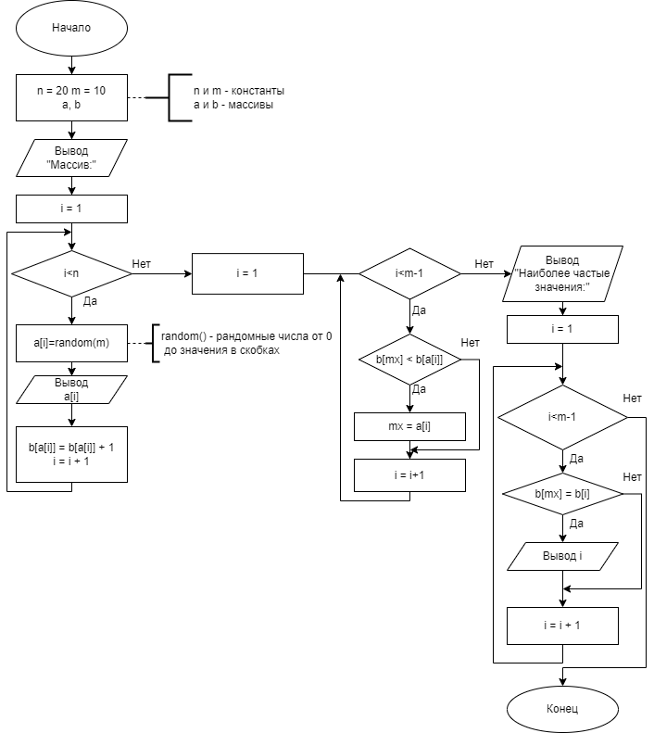3.1. Схема алгоритма задания 1.

Рисунок 1 – Схема алгоритма задания 1.

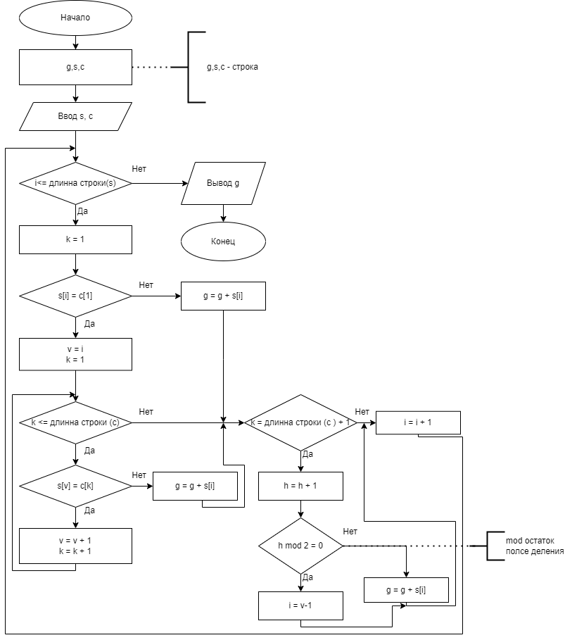3.2. Схема алгоритма задания 2.

Рисунок 2 – Схема алгоритма задания 2.

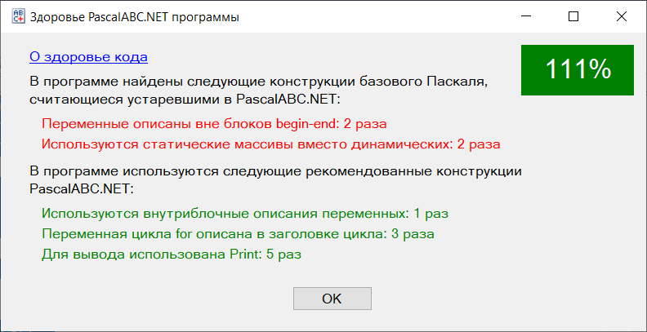 4.1. Код программы задания 1.

**const** n=20; m=10;

**var** a:**array**[1..n] **of** integer;

**var** b:**array**[0..m-1] **of** integer;

**begin**

Randomize;

println('Массив:');

**for var** i:=1 **to** n **do**

**begin**

a[i]:=Random(m); print('', a[i]);inc(b[a[i]]);

**end**;

println;

**var** mx: integer;

**for var** i:=1 **to** m-1 **do if** b[mx]<b[a[i]] **then** mx:=a[i];

print('Наиболее частые значения:');

**for var** i:=0 **to** m-1 **do if** b[mx]=b[i] **then** print('',i);

**end**.

4.2. Код программы задания 2.

**var** s,s1:string;

**begin**

s:=readstring('Введите строку');

s1:=readstring('Введите подстроку для удаления');

**var** n:=0;

**var** i:=1;

**while** i<=length(s) **do**

**if** s[i]=s1[1] **then**

**begin**

**var** j:=1;

**while**(j<=length(s1))**and**(s[i+j-1]=s1[j])**do** inc(j);

**if** j>length(s1) **then** inc(n);

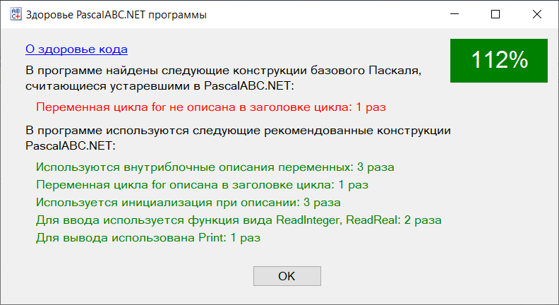 **if** n **mod** 2=0 **then**

**begin**

**for** j:=1 **to** length(s1) **do**

**begin**

**for var** k:=i **to** length(s)-1 **do**

s[k]:=s[k+1];

setlength(s,length(s)-1);

**end**;

**end**

**else** i:=i+1;

**end**

**else** i:=i+1;

println(s)

**end**.

5.1. Результат выполнения программы задания 1.

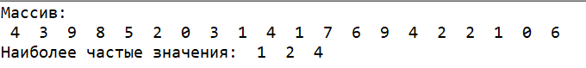

Рисунок 3 – Результат выполнения программы задания 1

5.2. Результат выполнения программы задания 2.



Рисунок 4 – Результат выполнения программы задания 2

6. Вывод

В процессе домашней контрольной работы были получены базовые навыки работы с одномерными массивами, освоены принципы работы со строками как с частным случаем одномерных массивов.

Особых трудностей и проблем не возникло. Полученные знания об использовании одномерных массивов усвоены и закреплены.